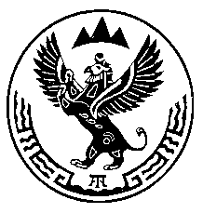

Министерство природных ресурсов,
экологии и туризма Республики Алтай

ПРИКАЗ

г. Горно-Алтайск

«18» июня 2019 года № 525

О проведении аукциона по продаже права на заключение договоров аренды лесных участков, находящихся в государственной собственности

Руководствуясь статьями 71, 78-80 Лесного кодекса Российской Федерации, подпунктом «б» пункта 6 раздела III, подпунктом «д» пункта 17 раздела IV Положения о Министерстве природных ресурсов, экологии и туризма Республики Алтай, утвержденного Постановлением Правительства Республики Алтай от 21 мая 2015 года № 135,

п р и к а з ы в а ю:
1. Утвердить прилагаемый Перечень сведений о лесных участках для выставления на аукцион по продаже права на заключение договоров аренды лесных участков, находящихся в государственной собственности.
2. Провести аукцион по продаже права на заключение договоров аренды лесных участков, находящихся в государственной собственности.
3. Начальнику отдела организации лесопользования и государственного лесного реестра (Ю.С. Коченкова) обеспечить исполнение аукционной документации, организацию и проведение аукциона по продаже права на заключение договоров аренды лесных участков, находящихся в государственной собственности.
4. Контроль за исполнением настоящего Приказа возложить на заместителя министра О.В. Андронова.

Министр природных ресурсов,
экологии и туризма Республики Алтай Е.В. Ларин

Исп. Н.С. Чувашева., Тел.83882267299

